『康復社會工作實務手冊』書籍訂購單
手冊名稱：康復社會工作實務手冊 (一套七冊)
出版日期：2018年2月 語言：簡體中文 |  |  |  |  |  |  |  |  |  | 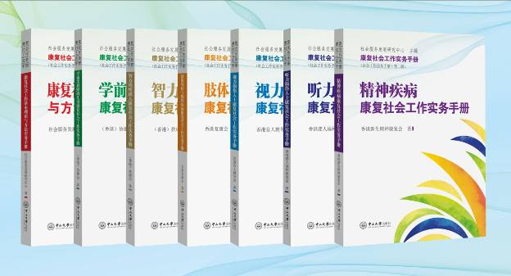
2013年出版的「內地社會工作實務手冊」大受好評，社研再下一城出版《康復社會工作實務手冊》。這是一套共7冊深入介紹各種康復服務介入手法的實務手冊。社研特意邀請在香港提供康復服務的社會服務機構撰寫這套手冊，包括香港復康會、新生精神康復會、協康會、扶康會、香港盲人輔導會、及香港聾人福利促進會。我們期望透過這套手冊介紹香港康復服務，增進業界更多的交流，推進康復服務的發展。
訂購者資料
姓名(先生 / 女士)： |  |  |  |  |  |  | 機 構：
職稱： |  |  |  |  |  |  | 電子郵件：
聯絡電話： |  |  |  |  |  |  |  |  希望日後收到本機構的資訊。
收據抬頭：
地址 (如需送貨服務)：
手冊書目 |  |  |  |  |  |  |  |  | 原價  HK$ |  |  |  |  |  |  |  | 特價  HK$ |  |  |  |  |  |  |  |  |  | 數量 |  |  |  |  | 金額  （港幣$）
◻ 全 套 7 冊  ◻ 康復基本理論與方法  ◻ 精神疾病康復  ◻ 學前發展障礙兒童康復  ◻ 肢體殘疾與慢性疾病康復  ◻ 智力殘疾成人康復  ◻ 聽力損傷人士康復  ◻ 視力損傷人士康復 |  |  |  |  |  |  |  |  | 318  50  49  48  58  43  35  40 |  |  |  |  |  |  |  | 270  45  43  39  50  38  30  36
取書點：香港九龍油麻地彌敦道574-576號和富商業大廈6樓602室  如需送貨需自付運費。 |  |  |  |  |  |  |  |  |  |  |  |  |  |  |  |  |  |  |  |  |  |  |  |  |  |  | 合計
付款方法：
填妥訂書表格連同劃線支票(支票抬頭：「社會服務發展研究中心」)寄到九龍油麻地彌敦道574-576號和富商業大6樓602室社會服務發展研究中心秘書處。秘書處會以電郵通知訂書確定。
簽署： | 日期：

社會服務發展研究中心
Institute of Social Service Development

